UNIVERSIDAD CATÓLICA BOLIVIANA “SAN PABLO”
UNIDAD ACADEMICA REGIONAL LA PAZ
CARRERA DE INGENIERIA CIVIL


Estudiante:
Roque Apaza Ivanob Limbert

ASIGNATURA: CIV-254 PAVIMENTOS Y LABORATORIO

DOCENTE: Ing. Gary Arturo Ledezma Barros

La Paz, 03 de noviembre de 2022
CALCULO DE EJES EQUIVALENTES
- INTRODUCCION.

Este proyecto se realiza con el objetivo de determinar el tipo de paquete estructural que se va realizar, determinar el tipo de vehículos y su clasificación en el lugar de análisis y así también tener una proyección del tipo de tráfico que vamos a tener y con esto tener un diseño óptimo.
Nos basamos en la normativa AASHTO 93.

EJES EQUIVALENTES

Los ejes equivalentes se los denomina ESALs “equivalent simple axial load”, es la cantidad pronosticada de repeticiones del eje de carga equivalente de 18 kips (8,16 tn = 80 kN) para un periodo determinado, utilizamos esta carga equivalente por efectos de calculo ya que el transito este compuesto por vehículos de diferente peso y numero de ejes.

Tráfico vehicular.

Es el fenómeno que es causado por el flujo de vehículos en una via, calle o autopista.

Hora pico.
Horas donde existe mayor tráfico de vehículos y por tanto personas.

Aforo o conteo
Es la medición de la cantidad de vehículos en un determinado tiempo, se deberá realizar minuciosamente en un periodo de tiempo de al menos una semana.

Dichos aforos re realizan con el objeto de:

- Determinar la composición y volumen de tránsito en un sistema de carreteras
- Determinar el vehículo que transitan en cierta zona o que circulan dentro de ella.
- Evaluar los índices de accidentes.
- Servir de base para la clasificación de caminos.
- Proyectar sistemas de control de tránsito.
- Elaborar sistemas de control de tránsito.
- Determinar el transito futuro.

Intensidad media diaria. (IMD)
Esta medida se utiliza principalmente en la planificación del transporte y selecciones de ubicaciones minoristas. Es el volumen total de tráfico de vehículos de una carretera durante un año dividido entre 365 días.
Volumen de tránsito.
El volumen de tránsito es definido como el número de vehículos que pasan en un determinado punto durante un intervalo de tiempo. La unidad para el volumen es simplemente “vehículos” o “vehículos por unidad de tiempo”.

AFORO DEL TRAFICO DIARIO

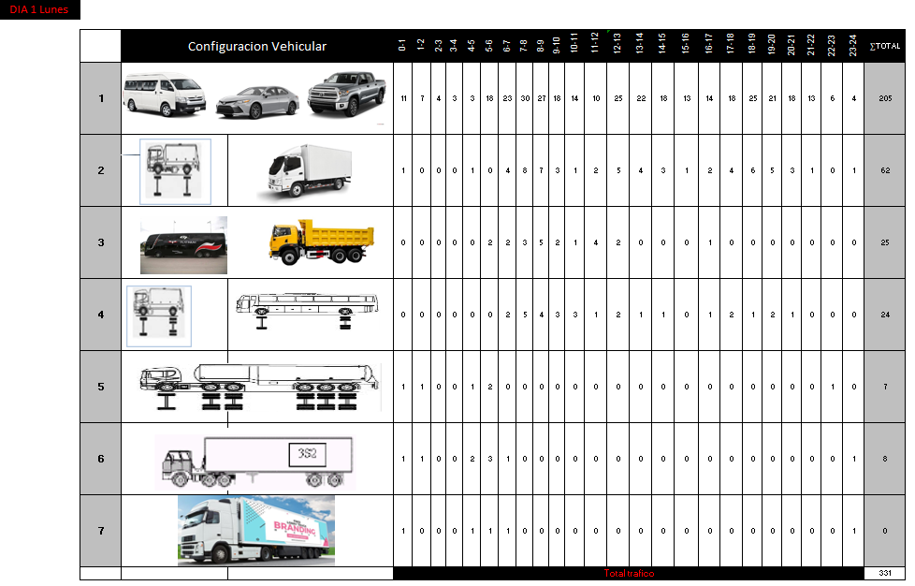
Imagen 1.- En esta imagen se aprecia los datos del primer día (lunes) las 24 horas y la distribución de vehículos por su tipo.

Estos aforos de datos se los realizo los 7 días de la semana las 24 horas del día para un mejor manejo de los datos y de exactitud.

CALCULO DE TPD Y IMD

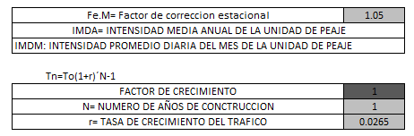
Imagen 2.- En esta imagen se aprecia los datos adquiridos para el calculo de TPD y IMD

Se procede al cálculo del TPD y la IMD.

Imagen 3.- En esta imagen se aprecia la sumatoria del TPD y IMD

CALCULO DE LOS ESALs

Una vez hallado el TPD y IMD se procede a efectuar la transformada de los ejes equivalentes, y con ellos hallaremos los ESALs.

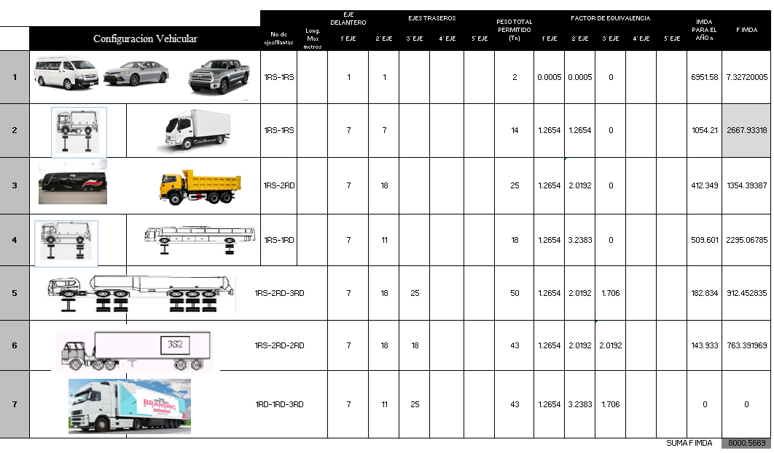
Imagen 4.- En esta imagen se aprecia los factores de equivalencia en la 9na y 10ma columna y se puede ver la suma de F IMDA que en este caso es de 8000.5669 al final de la tabla.

Con el valor hallado de 8000.5669 se procede al cálculo final.
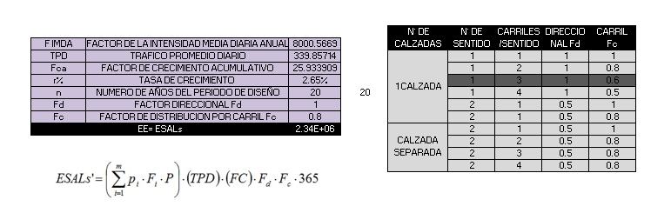
Imagen 5.- En esta imagen se aprecia los ejes equivalentes que se hallo.

Según a los datos del aforo que se realizo y todos los cálculos para este procedimiento, se halló los ejes equivalentes que en este caso son:
2.34E+06.

CALCULO DE ESPESORES

Con estos datos se calculará los espesores de Capa Asfáltica, Capa Base y Capa Sub-Base.

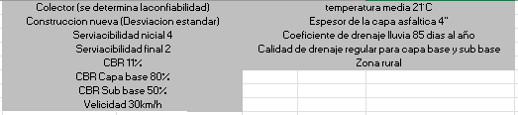
Imagen 6.- En esta imagen se ven los datos a usar.

Con dichos datos procedemos a resolver por pasos.
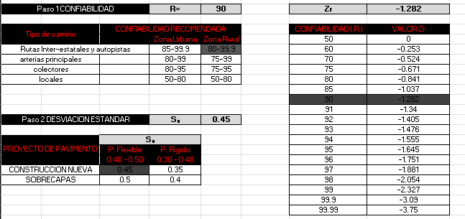
Imagen 6.- En esta imagen se ve el paso 1 y 2, calculando la confiabilidad y la desviación estándar.

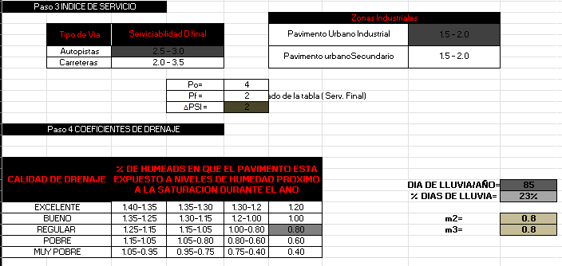
Imagen 7.- En esta imagen se ve el paso 3 y 4, que consiste en el calculo del Indice de Servicio y el Coeficiente de Drenaje.
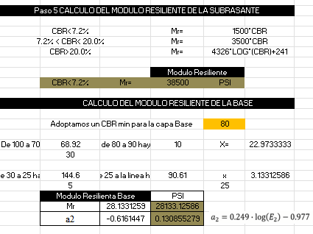
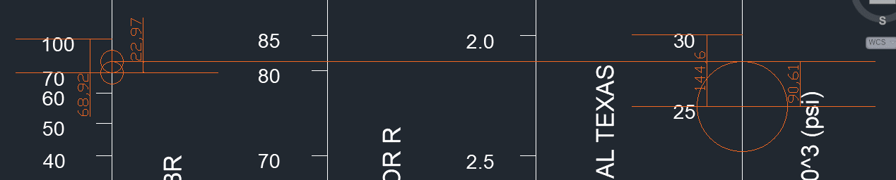
Imagen 8.- En esta imagen se ve el paso 5, donde se calcula el modulo resiliente de la subrasante y de la Capa Base.
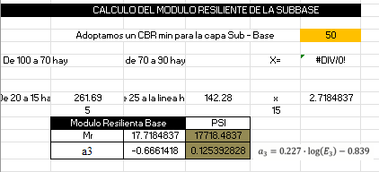
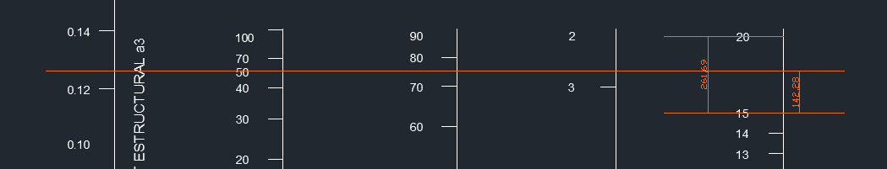
Imagen 9.- En esta imagen se ve el calculo por tablas del Modulo resiliente de la Sub-Base.

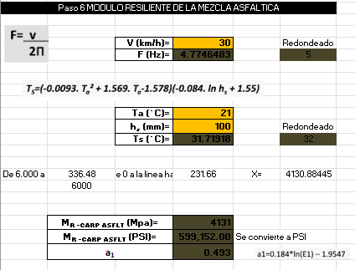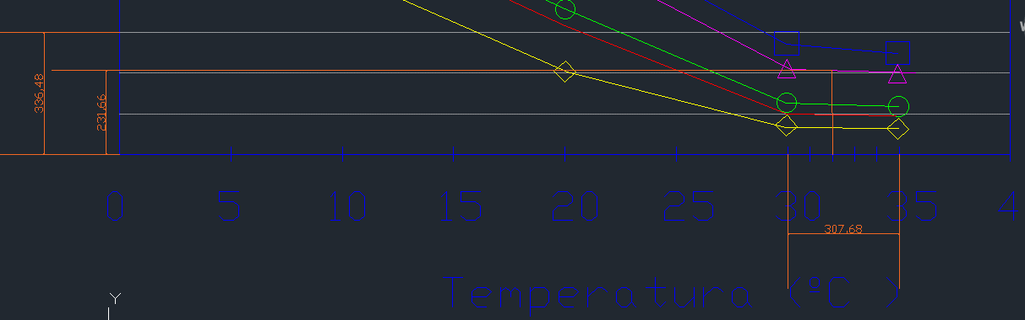
Imagen 10.- En esta imagen se ve el paso 6 que consiste en el calculo del Modulo resiliente de la mezcla Asfáltica.

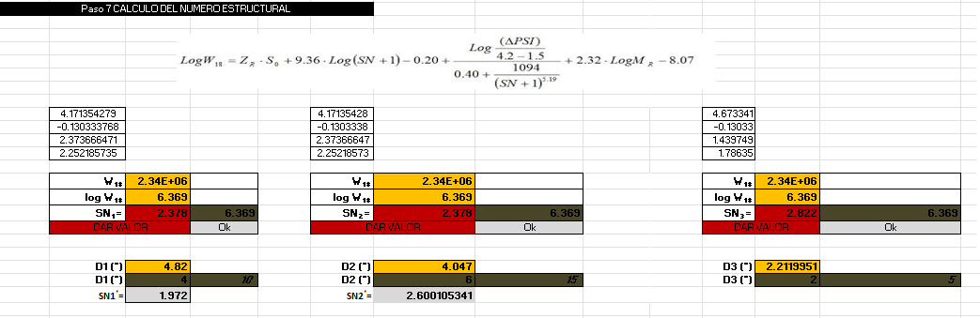
Imagen 10.- En esta imagen se ve el paso 7 y ultimo para el cálculo de los espesores de la carpeta asfáltica, utilizando la fórmula general de LogW18=……

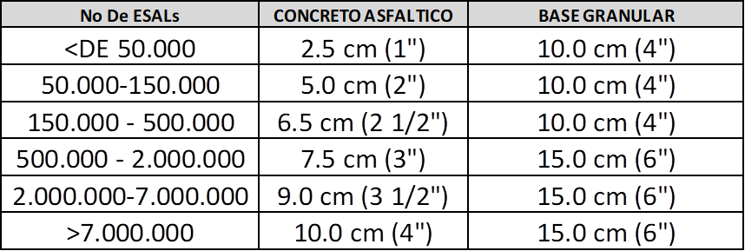
Tomando las recomendaciones de la norma se utiliza un espesor de 4” en el concreto asfaltico y 6” en la base granular.
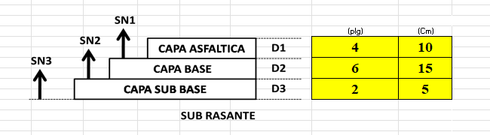
Se observa los espesores hallados para la carpeta.

Método Grafico.

Para este método de cálculo de espesores su hará uso de una grafica a escala y también se usará los datos ya recabados e indicados.

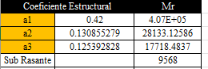
Datos recabados y calculados anteriormente.

